МУНИЦИПАЛЬНОЕ БЮДЖЕТНОЕ ДОШКОЛЬНОЕ

ОБРАЗОВАТЕЛЬНОЕ УЧРЕЖДЕНИЕ ДЕТСКИЙ САД «УЛЫБКА»

Г.ВОЛГОДОНСК

**Акция**

***«Спешите делать добро»***

***ГРУППА №11***

общеразвивающей направленности

возрастной категории 3-4года

2019-2020 год

***Воспитатели:*** А.С Панкарикова

О.И. Черевко

г. Волгодонск

**Цель проведения экологических акций:** формирование у детей и родителей патриотических ценностей, уважительного отношения к Родине и её истории

**Задачи:**  формировать самооценку своих поступков, учить доброжелательно, оценивать поступки других людей, развивать эмоциональную отзывчивость.

**Объект*:*** дети.

**Участники:** сотрудники, дети, родители.

1.Подготовительный этап:

* Сбор информации, создание мотива к осуществлению благотворительной деятельности.;
* - беседы о добре;

Подготовить

* Карандаши, фломастеры, краски;
* Фотоаппарат.

2.Организационно-практический этап:

|  |  |
| --- | --- |
| **1. Трудовая деятельность:**  • Уборка мусора на групповой площадке | https://sun9-30.userapi.com/c857628/v857628072/b1bfb/AJQBgylKX1g.jpg |
| 2**. Разучивание с детьми правил природы!**  Заучивание пословиц и поговорок о добре. |  |
| **3.НАБЛЮДЕНИЯ:**  Животные, которым нужна помощь. | https://sun9-70.userapi.com/c853620/v853620072/1319ce/Bf3Rgo8Lz7g.jpg |
| 4**.БЕСЕДЫ:**  -  Беседа на тему: «Кому нужна помощь?  -Беседа о загрязнении природы, о необходимости беречь ее.  -Беседа «Какую помощь можно оказать окружающим?»  -Беседа «Моя дружная семья»,  « Добрые люди Кто это?»,  « Что такое доброта». | C:\Users\Admin\Downloads\IMG-20181109-WA0007.jpg |
| **5. ИГРЫ:**  • **Дидактические игры:**  *Д/и*  «Добро – зло*»,*  *Д/и «Хорошо – плохо*  *Д/и* «Ласковое слово», *Д/и* «Доскажи словечко».  **• Подвижные игры:**  Игра  «Волк и зайцы», «Автомобиль и зверята», «Солнышко и дождик».  **Пальчиковые игры**: «Строим дом», «Жил – был у бабушки серенький козлик», «Замок», «Мышка», «Я пеку, пеку, пеку».. | http://www.skupiknigi.ru/image/Large/multimedia/books_covers/1007682862.jpg |
| **6. Слушание музыки:**  прослушивание аудиозаписи песен о дружбе, слушание П.И. Чайковский «Болезнь куклы», «Песенка про бабушку» муз. М. Парцхаладзе , « Дорогою добра» муз. Ю. Энтина; подборка песен о маме ЧТЕНИЕ ХУДОЖЕСТВЕННОЙ ЛИТЕРАТУРЫ:  «Колобок», «Теремок», «Репка», «Волк и семеро козлят», «Айболит», «Мойдодыр». |  |

**Работа с родителями:**

* Привлечение родителей к участию в акции
* Консультация «Как воспитать в ребёнке отзывчивость»,
* Консультация «Доброе слово человеку, что дождь в засуху».

3.Аналитический этап:

* фотоотчет.

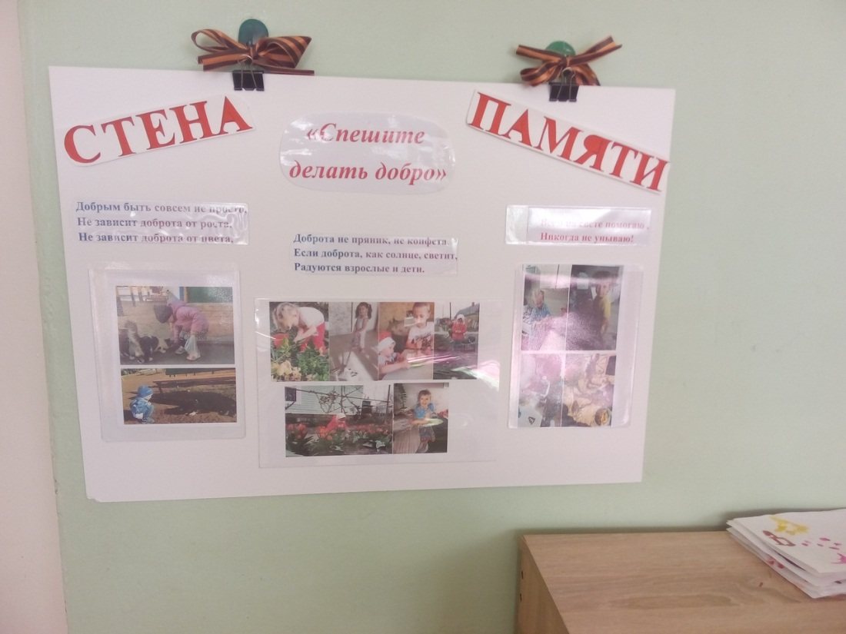

**Приложение 1**

**Стихи о доброте**

Доброта нужна всем людям,

Пусть побольше добрых будет.

Говорят не зря при встрече

«Добрый день» и «Добрый вечер».

И не зря ведь есть у нас

Пожелание «В добрый час».

Доброта — она от века

Украшенье человека…

***

Не стой в стороне равнодушно,

Когда, у кого -то беда.

Рвануться на выручку нужно

В любую минуту, всегда

И если кому — то, кому — то поможет

Твоя доброта, улыбка твоя,

Ты счастлив, что день не напрасно был прожит,

Что годы живешь ты не зря.

***

Добрым быть совсем не просто,

Не зависит доброта от роста.

Не зависит доброта от цвета,

Доброта не пряник, не конфета.

Если доброта, как солнце, светит,

Радуются взрослые и дети.

***

Доброта

В доме добрыми делами занята,

Тихо ходит по квартире доброта.

Утро доброе у нас.

Добрый день и добрый час.

Добрый вечер, ночь добра,

Было доброе вчера.

И откуда, спросишь ты,

В доме столько доброты,

Что от этой доброты

Приживаются цветы,

Рыбки, ёжики, птенцы?

Я тебе отвечу прямо:

Это – мама, мама, мама!

***

К Счастливому миру ведут все дорожки.

Живут в этом мире счастливые крошки,

Там Вера с Добром поселились на веки

Там ветер – из смеха, из радости - реки,

Там рыжее солнце играет лучами,

Там звонкие звёзды хохочут ночами

И маленьким жителям этой страны

Спускают на лучиках добрые сны.

Там служат волшебники светлому детству,

Весёлые сказки живут по соседству,

Там даже тоска никогда не тоскует,

Года бесконечно кукушка кукует,

Никто не болеет, никто не страдает,

А если вдруг горе туда забредает,

То добрые феи тот час налетят

И в шарик воздушный его превратят.

Прекрасные феи хранят за лесами

Огромный хрустальный сундук с чудесами.

И если кому-то захочется чуда,

То можно достать это чудо оттуда.

К Счастливому миру по светлой дороге

Лишь добрые люди идут без тревоги.

Все добрые люди, счастливые люди

Творят чудеса и мечтают о чуде.

***

Дарите людям доброту,

Заботу и любовь,

И пониманье и мечту –

Дарите вновь и вновь!

Пусть о награде мысли нет

И никогда не будет,

Ответный сердца тёплый свет

Тебе подарят люди.

И жизнь изменится твоя,

Удачливее станет,

Когда потоком на тебя

Волна любви нагрянет!

Дарите людям доброту…

(Зоя Буцаева)

***

Дорога добра

Спроси у жизни строгой

Какой идти дорогой,

Куда по свету белому

Отправиться с утра.

Иди за солнцем следом,

Хоть этот путь неведом,

Иди, мой друг, всегда иди

Дорогою добра.

Забудь свои заботы,

Падения и взлёты,

Не хнычь, когда судьба себя

Ведёт не как сестра.

Но если с другом худо,

Не уповай на чудо,

Спеши к нему, всегда веди

Дорогою добра.

Ты прочь гони соблазны,

Усвой закон негласный,

Иди, мой друг, всегда иди

Дорогою добра.

М.Минкова

**Пословицы и поговорки.**

Доброе слово лечит, злое калечит.

Торопись на доброе дело, худое само приспеет.

Добрая слава лежит, а худая бежит.

Не одежда красит человека, а его добрые дела.

Доброта нигде не теряет своего достоинства.

Доброта без разума пуста.

Добрые слова дороже богатства.

За доброго человека сто рук.

Не хвались серебром, а хвались добром.

Кто добро творит, тому бог отплатит.

В ком добра нет, в том и правды мало.

За добрые дела добром платят.

Злой плачет от зависти, а добрый от радости.

**Уроки вежливости (подборка стихотворений)**

Растает ледяная глыба

От слова доброго (спасибо)

Зазеленеет старый пень,

Когда услышит (добрый день)

Если больше есть не в силах,

Скажем маме мы (спасибо)

Мальчик вежливый и развитый

Говорит, встречаясь(здравствуйте),

Когда нас бранят за шалости,

Говорим (прости пожалуйста)

И во Франции и в Дании

На прощанье говорят (до свидания)

Товарищи! Твердите

С утра по словарю:

Спасибо, извините,

Позвольте, разрешите,

Я вас благодарю.

За что мы говорим “спасибо”?

За все, что делают для нас.

И мы припомнить не смогли бы

Кому сказали сколько раз.

Отменить, что ли, слово “пожалуйста”?

Повторяем его поминутно.

Нет, пожалуй, что без “пожалуйста”

Нам становится неуютно.

Простите, я больше не буду

Нечаянно бить посуду

И взрослых перебивать,

И что обещал – забывать.

А если я все же забуду, –

Простите, я больше не буду.

– Добрый день! – тебе сказали.

– Добрый день! – ответил ты.

Как две ниточки связали

Теплоты и доброты.

Нам желают: “Доброго пути!” –

Будет легче ехать и идти.

Приведет, конечно, добрый путь

Тоже к доброму чему-нибудь.

– Здравствуйте! – ты скажешь человеку.

– Здравствуй! – улыбнется он в ответ,

И, наверно, не пойдет в аптеку,

И здоровым будет много лет.

**Правила добрых дел**

–Поступай так, чтобы сделать как можно больше добра многим людям.

-Не твори добра на показ.

-Старайся искоренять плохие привычки.

-Не позволяй себе обманывать других.

-Не нарушай обещания.

-Не бери, не присваивай чужие ,найденные вещи, деньги, игрушки. Постарайся найти, отдать потерявшему.

-Без разрешения ничего не бери.

-Никогда не произноси плохих злых слов.

-Не будь жадным , негостеприимным.

-Не уходи от ответственности за свои поступки.

**Правила вежливости**

-Будь всегда приветлив: при встрече здоровайся, за помощь и заботу благодари, уходя, не забудь попрощаться.

-Старшим, больным и усталым уступай место в транспорте; постарайся делать это не напоказ; не жди , чтобы тебя попросили уступить место.

-Упавшему помоги встать.

-Никогда и никуда не опаздывай. Береги время других людей.

-Не заставляй волноваться о себе.

Не капризничай. Твой каприз может испортить настроение другим, причинить им беспокойство**.**